*НАЦІОНАЛЬНИЙ ТЕХНІЧНИЙ УНІВЕРСИТЕТ УКРАЇНИ*

*«КИЇВСЬКИЙ ПОЛІТЕХНІЧНИЙ ІНСТИТУТ»*

*ФАКУЛЬТЕТ ІНФОРМАТИКИ ТА ОБЧИСЛЮВАЛЬНОЇ ТЕХНІКИ*

*Кафедра обчислювальної техніки*

*КУРСОВА РОБОТА*

*з дисципліні "Комп’ютерна логіка"*

Виконав

Андрійчук Дмитро Анатолійович

Факультет ІОТ,

Група ІО-64

Залікова книжка № 6401

Допущений до захисту __________

____________________

(підпис керівника)

*Київ 2016 р.*

*ОПИС АЛЬБОМУ*

|  |  |  |  |  |  |  |  |  |  |  |  |  |  |  |
| --- | --- | --- | --- | --- | --- | --- | --- | --- | --- | --- | --- | --- | --- | --- |
| *№ рядка* | *Формат* | | *Позначення* | | | | | *Найменування* | | | | | *Кільк.* | *Примітка* |
|  |  | |  | | | | | *Документація загальна* | | | | |  |  |
|  |  | |  | | | | |  | | | | |  |  |
|  |  | |  | | | | | *Заново розроблена* | | | | |  |  |
|  |  | |  | | | | |  | | | | |  |  |
| *1* | *А4* | | *ІАЛЦ.006401.002 ТЗ* | | | | | *Курсова робота* | | | | | *4* |  |
|  |  | |  | | | | | *Технічне завдання* | | | | |  |  |
|  |  | |  | | | | |  | | | | |  |  |
| *2* | *А2* | | *ІАЛЦ.006401.003 Е2* | | | | | *Aвтомат керуючий* | | | | | *1* |  |
|  |  | |  | | | | | *Схема електрична* | | | | |  |  |
|  |  | |  | | | | | *функціональна* | | | | |  |  |
|  |  | |  | | | | |  | | | | |  |  |
|  |  | |  | | | | |  | | | | |  |  |
|  |  | |  | | | | |  | | | | |  |  |
| *3* | *А4* | | *ІАЛЦ.006401..004 ПЗ* | | | | | *Курсова робота* | | | | | *23* |  |
|  |  | |  | | | | | *Пояснювальна записка* | | | | |  |  |
|  |  | |  | | | | |  | | | | |  |  |
|  |  | |  | | | | |  | | | | |  |  |
|  |  | |  | | | | |  | | | | |  |  |
|  |  | |  | | | | |  | | | | |  |  |
|  |  | |  | | | | |  | | | | |  |  |
|  |  | |  | | | | |  | | | | |  |  |
|  |  | |  | | | | |  | | | | |  |  |
|  |  | |  | | | | |  | | | | |  |  |
|  |  | |  | | | | |  | | | | |  |  |
|  |  | |  | | | | |  | | | | |  |  |
|  |  | |  | | | | |  | | | | |  |  |
|  |  | |  | | | | |  | | | | |  |  |
|  |  | |  | | | | |  | | | | |  |  |
|  | |  | |  |  |  | *ІАЛЦ.006401.001 ОА* | | | | | | | |
|  | |  | |  |  |  |
| *Зм* | | *Аркуш* | | *№ докум* | *Підпис* | *Дата* |
| *Розробив* | | | | *Андрійчук Д.А.* |  |  | *Курсова робота*  *Опис альбому* | | *Літера* | | | *Аркуш* | | *Аркушів* |
| *Перевірив* | | | |  |  |  |  |  |  | *1* | | *1* |
| *Реценз.* | | | |  |  |  | *НТУУ «КПІ» ФІОТ*  *Група ІО-64* | | | | | |
| *Н. контр.* | | | |  |  |  |
| *Затверд.* | | | | *Жабін В.І.* |  |  |

*Технічне завдання*

Зміст

Змн.

Арк.

№ докум.

Підпис

Дата

Арк.

1

*ІАЛЦ.006401.002 ТЗ*

Розроб.

*Андрійчук Д.А.*

Перевір.

Н. Контр.

Затверд.

*Жабін В.І*

*Курсова робота*

*Технічне завдання*

Літ.

Акрушів

4

*НТУУ «КПІ» ФІОТ*

Група ІО-64

*1. Призначення розроблюваного пристрою*…………………………………………..……………….*2*

*2. Вхідні дані для розробки*………………………………………………………………………………..…….*2*

*3. Склад пристроїв*…………………………………………………………………………………………………….…..*3*

*4. Етапи проектування*…………………………………………………………………………………………………*4*

*5. Перелік текстової та графічної документації*………………………………………………*4*

*1 Призначення розроблювального пристрою*

Змн.

Арк.

№ докум.

Підпис

Дата

Арк.

2

*ІАЛЦ.006401.002 ТЗ*

*Керуючий автомат - це електрична схема для зберігання і перетворення двійкових змінних за заданим алгоритмом.*

*Комбінаційні схеми здійснюють відображення визначеної множини вхідних логічних змінних у вихідні.*

*2 Вхідні дані*

*Варіант завдання визначається дев'ятьма молодшими розрядами залікової книжки, представленої у двійковій системі числення. Запишемо свої дані в таблиці*

*Умови для синтезу автомату*

*Таблиця 2.1 - Варіант в двійковій системі*

|  |  |  |  |  |  |  |  |  |
| --- | --- | --- | --- | --- | --- | --- | --- | --- |
| $${\text{h}}_{\text{9}}$$ | $${\text{h}}_{\text{8}}$$ | $${\text{h}}_{\text{7}}$$ | $${\text{h}}_{\text{6}}$$ | $${\text{h}}_{\text{5}}$$ | $${\text{h}}_{\text{4}}$$ | $${\text{h}}_{\text{3}}$$ | $${\text{h}}_{\text{2}}$$ | $${\text{h}}_{\text{1}}$$ |
| 1 | 0 | 0 | 0 | 0 | 0 | 0 | 0 | 1 |

|  |  |  |  |  |  |  |  |
| --- | --- | --- | --- | --- | --- | --- | --- |
| *Таблиця 2.2 - Умови синтезу автомату* | | | | | | | |
| 0 | | 0 | | 0 | Порядок з'єднання фрагментів | | |
| 0 | | 0 | | 0 | 1, 2, 3 | | |
| 0 | 0 | | | 0 | Послідовність логічних умов | | |
| 0 | 0 | | | 0 |  | | |
| 1 | 0 | | | 1 | Послідовність вихідних сигналів | | |
| 1 | 0 | | | 1 |  | | |
| 0 | | | 0 | | Сигнал, тривалістю 2*t* | | |
| 0 | | | 0 | |  | | |
| 1 | | 0 | Тип тригерів | |
| 1 | | 0 | JK | |
| 1 | |  | Тип автомата | |
| 1 | |  | Мура | |
| 0 | 0 | | | 1 | Логічні елементи | | |
| 0 | 0 | | | 1 | 3І, 4І-НЕ | | |

|  |
| --- |
| *Таблиця 2.3 - Таблиця істинності* |

Змн.

Арк.

№ докум.

Підпис

Дата

Арк.

3

*ІАЛЦ.006401.002 ТЗ*

|  |  |  |  |  |  |  |  |
| --- | --- | --- | --- | --- | --- | --- | --- |
| *x*4 | *x*3 | *x*2 | *x*1 | *f*1 | *f*2 | *f*3 | *f*4 |
| 0 | 0 | 0 | 0 | 1 | 1 | 1 | 0 |
| 0 | 0 | 0 | 1 | 1 | 1 | 0 | 1 |
| 0 | 0 | 1 | 0 | 1 | 1 | 1 | *0* |
| 0 | 0 | 1 | 1 | 0 | 0 | 0 | *0* |
| 0 | 1 | 0 | 0 | - | 0 | 1 | 0 |
| 0 | 1 | 0 | 1 | 0 | 0 | 0 | *0* |
| 0 | 1 | 1 | 0 | 1 | - | - | 0 |
| 0 | 1 | 1 | 1 | - | - | 1 | *0* |
| 1 | 0 | 0 | 0 | 1 | *0* | *0* | *0* |
| 1 | 0 | 0 | 1 | 0 | 0 | *0* | 1 |
| 1 | 0 | 1 | 0 | 0 | 0 | *1* | *0* |
| 1 | 0 | 1 | 1 | *1* | 0 | 0 | *0* |
| 1 | 1 | 0 | 0 | 1 | - | 1 | 1 |
| 1 | 1 | 0 | 1 | *0* | *0* | 0 | *1* |
| 1 | 1 | 1 | 0 | *0* | *0* | 0 | *1* |
| 1 | 1 | 1 | 1 | 1 | 1 | 1 | 1 |

*Функцію f4 необхідно представити в канонічних формах алгебри Буля, Жегалкіна, Пірса та Шеффера. Визначити належність данної функції до п'яти передповних классів. Виконати мінімізацію функції методами:*

* *Квайна(або Квайна-Макласкі)*
* *Невизначених коефіцієнтів*
* *Діаграм Вейча*

*Необхідно виконати сумісну мінімізацію функцій f1 f2 f3. Отримати операторні представлення для реалізації системи функцій на программувальних логічних матрицях.*

*3 Склад пристроїв*

*3.1 Керуючий автомат*

*Керуючий автомат складається з комбінаційної схеми і пам'яті на тригерах. Тип тригерів та елементний базис подані в технічному завданні.*

*3.2 Программувальна логічна матриця*

*ПЛМ складається з двох кон'юнктивних матриць, де виходи першої приєднуються до входів другої і дозволяють реалізувати комбінаційну схему в базисі І/АБО, І/АБО-НЕ*

*4 Етапи проектування*

*4.1 Синтез автомата*

Змн.

Арк.

№ докум.

Підпис

Дата

Арк.

4

*ІАЛЦ.006401.002 ТЗ*

* 1. *Побудова графічної схеми алгоритму;*
  2. *Розмітка станів автомата;*
  3. *Побудова графу автомата;*
  4. *Побудова таблиці переходів;*
  5. *Побудова структурної таблиці автомата;*
  6. *Синтез комбінаційних схем для функцій збудження тригерів та вихідних сигналів;*
  7. *Побудова схеми автомата в заданому базисі;*

*4.2 Синтез комбінаційних схем*

1. *Представлення функції f4 в канонічних формах алгебр Буля, Шеффера, Пірса та Жегалкіна;*
2. *Визначення належності функції f4 до п'яти передповних класів;*
3. *Мінімізація функції f4;*
4. *Спільна мінімізація функцій f1, f2, f3;*
5. *Одержання операторних форм для реалізації на ПЛМ.*

*5 Перелік текстової і графічної документації*

1. *Титульний аркуш;*
2. *Опис альбому;*
3. *Технічне завдання;*
4. *Керуючий автомат - схема електрична функціональна;*
5. *Пояснювальна записка.*

*Автомат керуючий.*

*Схема електрична функціональна*

*Пояснювальна записка*

Змн.

Арк.

№ докум.

Підпис

Дата

Арк.

1

*ІАЛЦ.006401.004 ПЗ*

Розроб.

*Андрійчук Д.А.*

Перевір.

Н. Контр.

Затверд.

*Жабін В.І*

*Курсова робота*

*Пояснювальна записка*

Літ.

Акрушів

22

*НТУУ «КПІ» ФІОТ*

Група ІО-64

*Зміст*

1. *Вступ............................................................................................................................................2*

*2. Синтез автомата. ..............................................................................................................2*

*2.1 Побудова графічної схеми алгоритму………………………………….……….….....2*

*2.2 Розмітка станів автомата…………………………………………………….…..…….….....2*

*2.3 Побудова графу автомата………………………………………………………….……..……2*

*2.4 Побудова структурної таблиці автомата………………………….………..……3*

*2.5 Синтез комбінаційних схем для функцій збудження*

*тригерів та вихідних сигналів…………………………………………………………………….……..4*

*2.6 Побудова схеми автомата в заданому базисі……………………….….…..9*

*3. Синтез комбінаційних схем…………………………………………..…………..…………….……...…11*

*3.1 Представлення функції f4 в канонічних формах алгебр*

*Буля, Шеффера, Пірса, Жегалкіна…………………….………………………………….………….11*

*3.2 Визначення належності функції до 5 передповних класів……….………….13*

*3.3 Мінімізація функції f4……………………………………………………………………..………….…13*

*3.4 Спільна мінімізація функцій f1, f2, f3……………………………………..…..……………16*

*3.5 Одержання операторних форм для реалізації на ПЛМ……………….………..20*

*4. Висновок…………………………………………..…………………………………………………….…………….....22*

*5. Список використаної літератури…………………………………………………………..………..…23*

*1 Вступ*

*Курсова робота виконана за номером технічного завдання 6401 (100000001) і складається з двох частин: синтез автомата та синтез комбінаційних схем.*

*Вихідними даними при синтезі автомата є заданий алгоритм, тип тригера та елементна база. Вихідними даними при синтезі комбінаційних схем є таблиця істиності та елементна база.*

*2 Синтез автомата*

|  |  |  |  |  |  |  |
| --- | --- | --- | --- | --- | --- | --- |
|  |  |  |  |  | ІАЛЦ.006401.004 ПЗ | Арк. |
|  |  |  |  |  | 2 |
| Зм. | Арк. | № докум | Підпис | Дата |

*2.1 Відповідно до технічного завдання складаємо графічну схему алгоритму з урахуванням тривалості сигналів*

*2.2 Робимо розмітку станів автомата.*

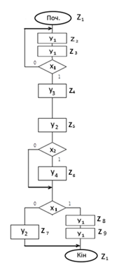

*Рисунок 2.1 - Блок-схема алгоритма.*

*2.3 Згідно блок-схеми алгоритму будуємо граф автомату і виконаємо кодування станів автомату. Кожному переходові автомата з одного стану вінший відповідає дуга графа. Дузі приписується логічна умова за якої здійснюється перехід автомата з одного стану в інший, а також набір управляючих сигналів, що відповідають даному переходові.*

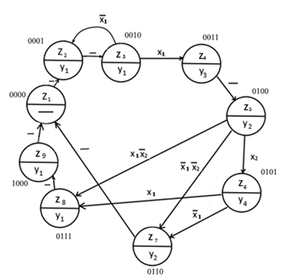

|  |  |  |  |  |  |  |
| --- | --- | --- | --- | --- | --- | --- |
|  |  |  |  |  | ІАЛЦ.006401.004 ПЗ | Арк. |
|  |  |  |  |  | 3 |
| Зм. | Арк. | № докум | Підпис | Дата |

*Рисунок 2.2 - Граф автомата*

*Відповідно до технічного завдання використовуватимемо JK-тригер. Складемо таблицю переходів цього типу тригeрерів.*

*Таблиця 2.1 - Таблиця переходів JK-тригера*

|  |  |  |
| --- | --- | --- |
| Перехід | J | K |
| 0→0 | 0 | - |
| 0→1 | 1 | - |
| 1→0 | - | 1 |
| 1→1 | - | 0 |

*2.4 Використовуючи дані рисунків 2.1 і 2.2 заповнимо структурну таблицю автомата.*

*Таблиця 2.2 - Структурна таблицю автомата.*

|  |  |  |  |  |  |  |  |  |  |  |  |  |
| --- | --- | --- | --- | --- | --- | --- | --- | --- | --- | --- | --- | --- |
| Zt*→* Zt+1 | Qt | Qt+1 | x1 | x2 | y1 | y2 | y3 | y4 | JK1 | JK2 | JK3 | JK4 |
| Z1*→* Z2 | 0000 | 0001 | - | - | 0 | 0 | 0 | 0 | 0- | 0- | 0- | 1- |
| Z2*→* Z3 | 0001 | 0010 | - | - | 1 | 0 | 0 | 0 | 0- | 0- | 1- | -1 |
| Z3*→* Z2 | 0010 | 0001 | 0 | - | 1 | 0 | 0 | 0 | 0- | 0- | -1 | 1- |
| Z3*→* Z4 | 0010 | 0011 | 1 | - | 1 | 0 | 0 | 0 | 0- | 0- | -0 | 1- |
| Z4*→* Z5 | 0011 | 0100 | - | - | 0 | 0 | 1 | 0 | 0- | 1- | -1 | -1 |
| Z5*→* Z6 | 0100 | 0101 | - | 1 | 0 | 1 | 0 | 0 | 0- | -0 | 0- | 1- |
| Z5*→* Z7 | 0100 | 0110 | 0 | 0 | 0 | 1 | 0 | 0 | 0- | -0 | 1- | 0- |
| Z5*→* Z8 | 0100 | 0111 | 1 | 0 | 0 | 1 | 0 | 0 | 0- | -0 | 1- | 1- |
| Z6*→* Z7 | 0101 | 0110 | 0 | - | 0 | 0 | 0 | 1 | 0- | -0 | 1- | -1 |
| Z6*→* Z8 | 0101 | 0111 | 1 | - | 0 | 0 | 0 | 1 | 0- | -0 | 1- | -0 |
| Z7*→* Z1 | 0110 | 0000 | - | - | 0 | 1 | 0 | 0 | 0- | -1 | -1 | 0- |
| Z8*→* Z9 | 0111 | 1000 | - | - | 1 | 0 | 0 | 0 | 1- | -1 | -1 | -1 |
| Z9*→* Z1 | 1000 | 0000 | - | - | 1 | 0 | 0 | 0 | -1 | 0- | 0- | 0- |

*2.5 На підставі структурної таблиці(табл. 2.2) автомата визначаємо МДНФ функції збудження тригерів і функцій управляючих сигналів, враховуючи заданий елементний базис{3І, 4І-НЕ}.*

|  |  |  |  |  |  |  |
| --- | --- | --- | --- | --- | --- | --- |
|  |  |  |  |  | ІАЛЦ.006401.004 ПЗ | Арк. |
|  |  |  |  |  | 4 |
| Зм. | Арк. | № докум | Підпис | Дата |

**J1**

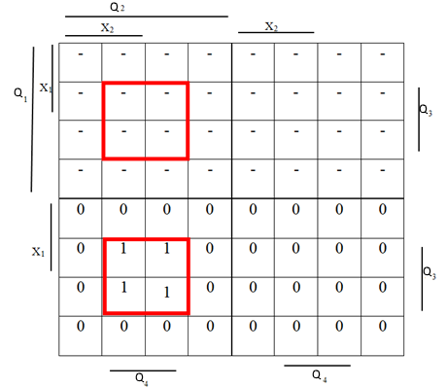

*Рисунок 2.3 - Діаграма Вейча для J1*

.

**K1**

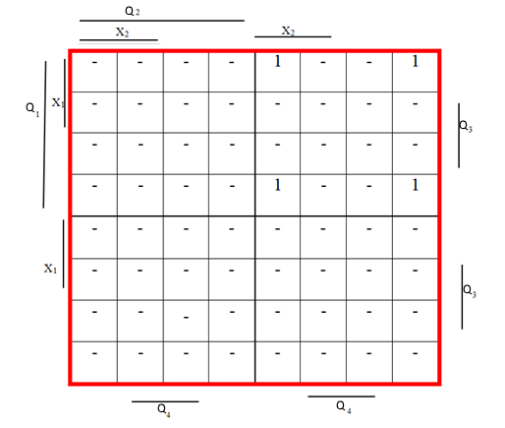

*Рисунок 2.4 - Діаграма Вейча для K1*

.

**J2**

|  |  |  |  |  |  |  |
| --- | --- | --- | --- | --- | --- | --- |
|  |  |  |  |  | ІАЛЦ.006401.004 ПЗ | Арк. |
|  |  |  |  |  | 5 |
| Зм. | Арк. | № докум | Підпис | Дата |

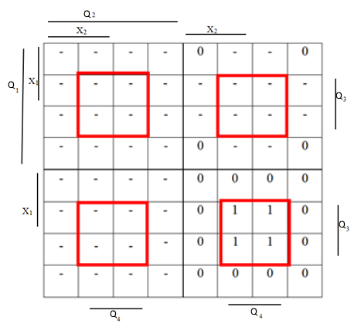

*Рисунок 2.5 - Діаграма Вейча для J2*

.

K2

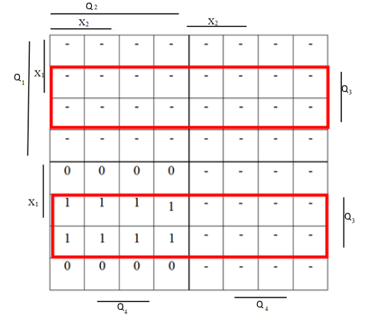

*Рисунок 2.6 - Діаграма Вейча для K2*

.

**J3**

|  |  |  |  |  |  |  |
| --- | --- | --- | --- | --- | --- | --- |
|  |  |  |  |  | ІАЛЦ.006401.004 ПЗ | Арк. |
|  |  |  |  |  | 6 |
| Зм. | Арк. | № докум | Підпис | Дата |

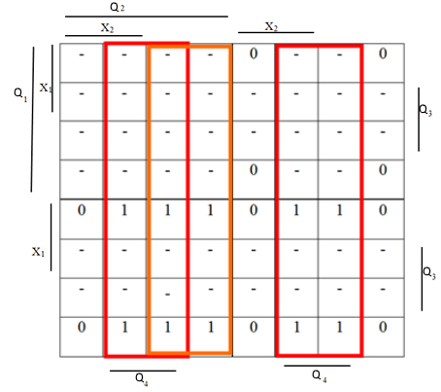

*Рисунок 2.7 - Діаграма Вейча для J3*

.

K3

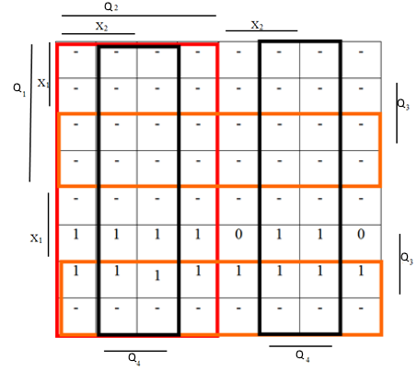

*Рисунок 2.8 - Діаграма Вейча для K3*

.

**J4**

|  |  |  |  |  |  |  |
| --- | --- | --- | --- | --- | --- | --- |
|  |  |  |  |  | ІАЛЦ.006401.004 ПЗ | Арк. |
|  |  |  |  |  | 7 |
| Зм. | Арк. | № докум | Підпис | Дата |

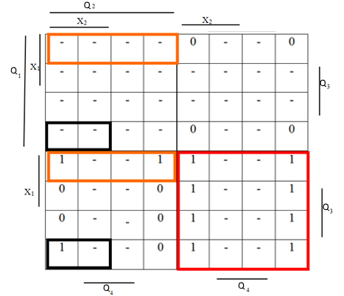

*Рисунок 2.9 - Діаграма Вейча для J4*

.

K4

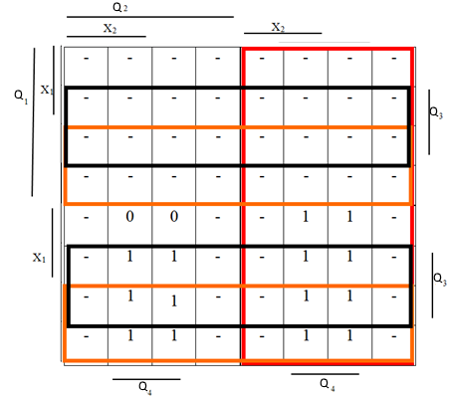

*Рисунок 2.10 - Діаграма Вейча для K4*

.

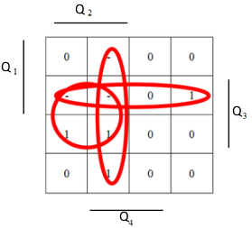

*Рисунок 2.12 - Діаграма Вейча для Y2*

*.*

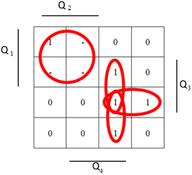

*Рисунок 2.11 - Діаграма Вейча для Y1*

.

|  |  |  |  |  |  |  |
| --- | --- | --- | --- | --- | --- | --- |
|  |  |  |  |  | ІАЛЦ.006401.004 ПЗ | Арк. |
|  |  |  |  |  | 8 |
| Зм. | Арк. | № докум | Підпис | Дата |

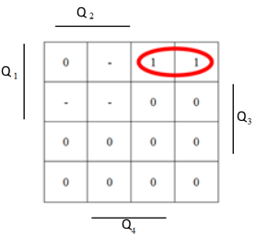

*Рисунок 2.14 - Діаграма Вейча для Y4*

*.*

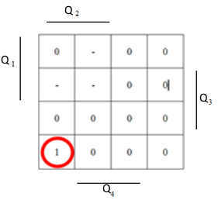

*Рисунок 2.13 - Діаграма Вейча для Y3*

Перетворення функцій до форми заданої елементами І-НЕ, І.

$J_{1}=Q_{2}*Q_{3}*Q_{4}$. $K_{1}=1$.

$J_{2}=Q_{3}*Q_{4}$.

$K_{2}=Z_{3}$.

$J_{3}=Q_{4}∨\left(Q_{2}*\overline{X_{2}}\right)=\overline{\overline{Q_{4}}*\left(\overline{Q_{2}*\overline{X_{2}}}\right)}$*.*

$K_{3}=Q_{2}∨Q_{4}∨\overline{X_{1}}=\overline{\overline{Q_{2}}*\overline{Q_{4}}*X_{1}}$*.*

$J_{4}=(\overline{Q_{1}}*\overline{Q_{2}})∨{(Q}_{2}*\overline{Q_{3}}*X_{1})∨{(Q}_{2}*\overline{Q_{3}}*\overline{X_{1}}*X_{2})==\overline{(\overline{\overline{Q_{1}}*\overline{Q_{2}}})*\overline{{(Q}_{2}*\overline{Q_{3}}*X_{1})}*\overline{{(Q}_{2}*\overline{Q_{3}}*\overline{X_{1}}*X_{2})}}$*.*

$K_{4}=\overline{Q_{2}}∨Q_{3}∨\overline{X_{1}}=\overline{Q_{2}*\overline{Q_{3}}*X_{1}}$.

$Y_{1}=\left(Q_{1}*Q_{2}\right)∨\left(\overline{Q_{2}}*Q_{3}*Q_{4}\right)∨\left(\overline{Q_{1}}*\overline{Q_{2}}*Q_{3}\right)∨\left(\overline{Q_{1}}*\overline{Q_{2}}*Q_{4}\right)=\overline{\overline{\left(Q_{1}*Q_{2}\right)}*\overline{\left(\overline{Q_{2}}*Q_{3}*Q_{4}\right)}*\overline{\left(\overline{Q_{1}}*\overline{Q_{2}}*Q_{3}\right)}*\overline{\left(\overline{Q_{1}}*\overline{Q_{2}}*Q_{4}\right)}}$.

$Y_{2}=\left(Q_{2}*Q_{4}\right)∨\left(Q_{2}*Q_{3}\right)∨\left(Q_{1}*Q_{3}\right)=\overline{\left(\overline{Q_{2}*Q_{4}}\right)*\left(\overline{Q_{2}*Q_{3}}\right)*\left(\overline{Q_{1}*Q_{3}}\right)}$.

$Y_{3}=(\overline{Q_{1}}*Q_{2}*\overline{Q_{3}})*\overline{Q_{4}}$.

$Y_{4}=Q_{1}*\overline{Q_{2}}*\overline{Q_{3}}$.

*2.6 Функціональну схему управляючого автомата будуємо за отриманими формами функцій управляючих сигналів та функцій збудження тригерів.*

|  |  |  |  |  |  |  |
| --- | --- | --- | --- | --- | --- | --- |
|  |  |  |  |  | ІАЛЦ.006401.004 ПЗ | Арк. |
|  |  |  |  |  | 9 |
| Зм. | Арк. | № докум | Підпис | Дата |